Тема: ПЕРВОНАЧАЛЬНЫЕ СВЕДЕНИЯ О СТРОЕНИИ ВЕЩЕСТВА (итоговый контроль)
Цели урока: Выяснить: а) усвоили ли учащиеся необходимые знания и умения по данной теме; б) научились ли учащиеся видам деятельности, указанных в целях по развитию предыдущих уроков.
Подготовить учащихся, убедившихся в том, что усвоенные ими при изучении темы новые физические знания и умения отвечают предъявляемым требованиям, к дальнейшей работе.
Воспитывать чувство ответственности, внимательность, усидчивость, самостоятельность при выполнении работы.
Создание психологически комфортных условий (обеспечить условия эмоционального благополучия, создание условий «психологического успеха).
Оборудование к уроку: карточки с тестами, контрольные бланки, тетради, проектор, презентация, линейки, мотки проволоки, калькуляторы.

Требования стандартов образования по данному блоку уроков.

Проверяемые знания учащихся | Проверяемые умения учащихся
Мельчайшая частица вещества называется молекулой | по модели строения веществ распознавать одинаковые и разные вещества
размер молекул d~ м
молекулы одного и того же вещества одинаковы, молекулы разных веществ разные. | сравнивать скорости движения молекул различных веществ в конкретных ситуациях
Диффузия – физическое явление, заключающееся в самопроизвольном взаимопроникновении двух соприкасающихся веществ. | распознавать диффузию в конкретных ситуациях
Твердое состояние вещества – это состояние вещества, при котором тело, изготовленное из этого вещества, сохраняет объем и форму. | Распознавать ситуации, в которых молекулы притягиваются и отталкиваются
Жидкое состояние вещества – это состояние вещества, при котором тело, изготовленное из этого вещества, сохраняет объем, но изменяет форму. | объяснять физические явления, основанные на взаимодействии молекул (слипание тел, упругость веществ), воспроизводить эти явления
Газообразное состояние вещества – это состояние вещества, при котором тело, изготовленное из этого вещества, не сохраняет ни объема, ни формы. | Распознавать состояния вещества в конкретных ситуациях
Броуновское движение - это физическое явление, заключающееся в беспорядочном движении взвешенных в жидкости или газе частиц | Распознавать состояние вещества по моделям его строения
Время на выполнение каждой части задания и объем заданий зависит от класса.
Ход урока.
- Оргмомент. Добрый день, рада встречи с вами. Сегодня мы подводим итог нашей плодотворной работы на предыдущих уроках.
- Проверка выполнения домашнего задания. Прежде всего, я отвечу на ваши вопросы по домашнему заданию. Пожалуйста, у кого были затруднения? Мы вместе постараемся их разрешить.
- Подготовка к выполнению теста. А теперь ответьте на мои вопросы.
1.Каким общим свойством обладают молекулы любого вещества независимо от их состояния? (хаотическое движение)
2.Что происходит с температурой тела при уменьшении скорости движения их частиц? (снижается)
3. Как меняются размеры тела при уменьшении их температуры? (уменьшаются) 4. Какое природное явление объясняется притяжением молекул разных веществ? (смачиваемость)
5. Чем можно объяснить, что на внешних стенках чугунного пресса выступают капельки масла? (масло несжимаемо, между молекулами чугуна есть промежутки) 6.Можно ли сказать, что объем газа в сосуде равен сумме объемов его молекул? (нет, молекулы газа находятся на больших расстояниях по сравнению с размерами молекул)

4.Психологический настрой на контроль знаний. Я убедилась, что вы хорошо подготовлены. Но чтобы отвлечься от мыслей от прошлого урока и от забот о будущем, давайте сдадим свои тревоги и заботы в ХРАНИЛИЩЕ ЗАБОТ. Работа пойдет легче и спокойнее, если вы хоть на некоторое время отдадите их на хранение. После урока вы их можете забрать. На партах у вас есть цветные листочки, напишите на отдельном листочке по одной тревоге или сомнению и приклейте их на плакат у выхода.

Объяснение хода контрольной работы и критериев оценивания: За выполнение 6 заданий теста оценка «5», за 4-5 заданий – оценка «4», за 2-3 – оценка «3», менее 3-х – оценка «2».
Ответы заносите в контрольный бланк, который сдаете мне после выполнении. На выполнение теста отводится 12 минут.

Сообщаю учащимся, что вопросы теста соответствуют заданиям А5 и А7 ГИА-2012г.

При проведении тестирования использую бланк тестирования. Контрольный бланк имеет одинаковую для всех учащихся форму, в нем отражены только ответы учащихся, и по нему проводится проверка выполненных заданий сразу же на уроке.

Контрольный бланк |  | Первоначальные сведения о строении вещества
Вариант | ФАМИЛИЯ |  |  |  | КЛАСС
Вариант | ВОПРОС 1 | ВОПРОС 2 | ВОПРОС 3 | ВОПРОС 4 | ВОПРОС 5 | ВОПРОС 6
ОТВЕТ 1
ОТВЕТ 2
ОТВЕТ 3
ОТВЕТ 4

Об окончании времени работы с тестом «сообщает» включенная спокойная, но ритмичная музыка, которая звучит 1-2 минуты, пока ученики сдают бланки с ответами и тексты заданий. (Ученики второй раз «прохаживаются» по классу, что является соответствующей разминкой).
После теста, учащиеся выполняют задания для письменной работы в тех же тетрадях. Первое задание работы частично соответствует заданию А22 ГИА -2012г. Задания можно демонстрировать с помощью проектора на доску или раздать в печатном варианте. Но следует иметь ввиду, что на ГИА учащиеся работают с печатным вариантом.

Содержание 1 части контрольной работы: 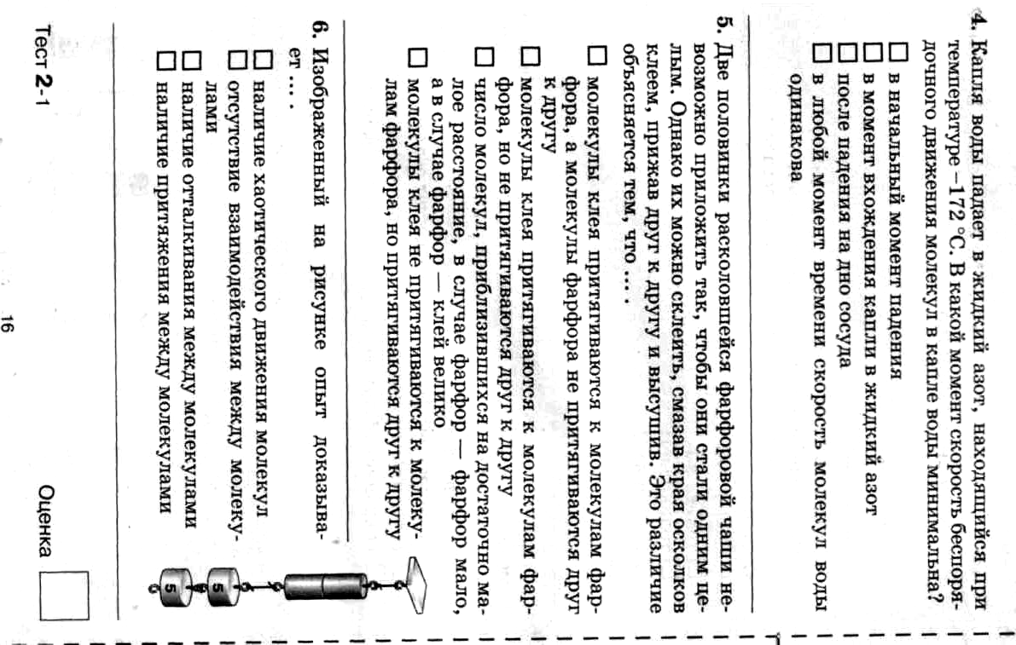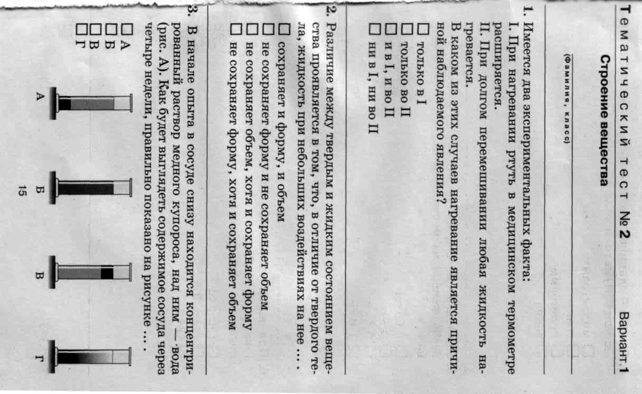
2 часть.
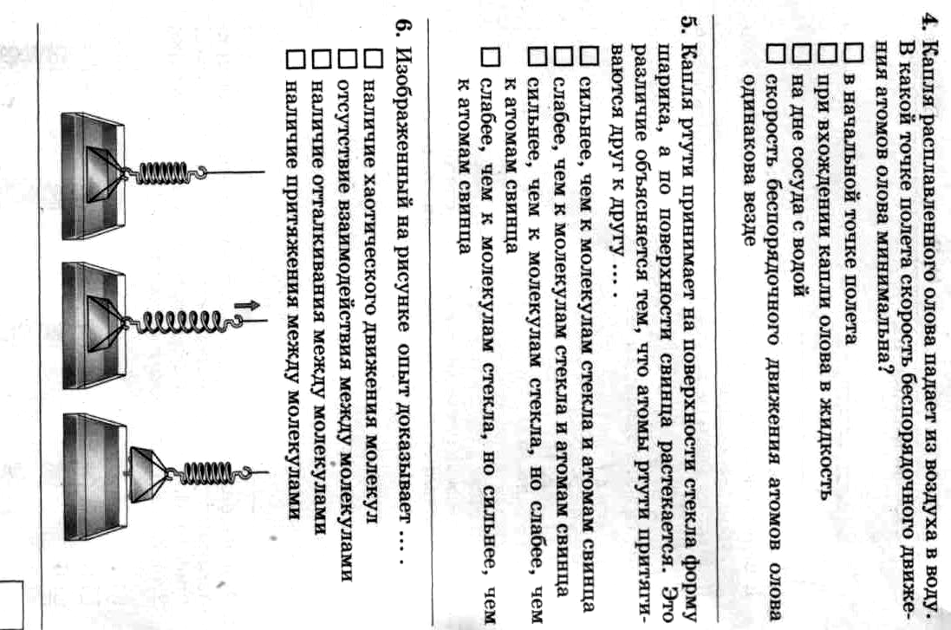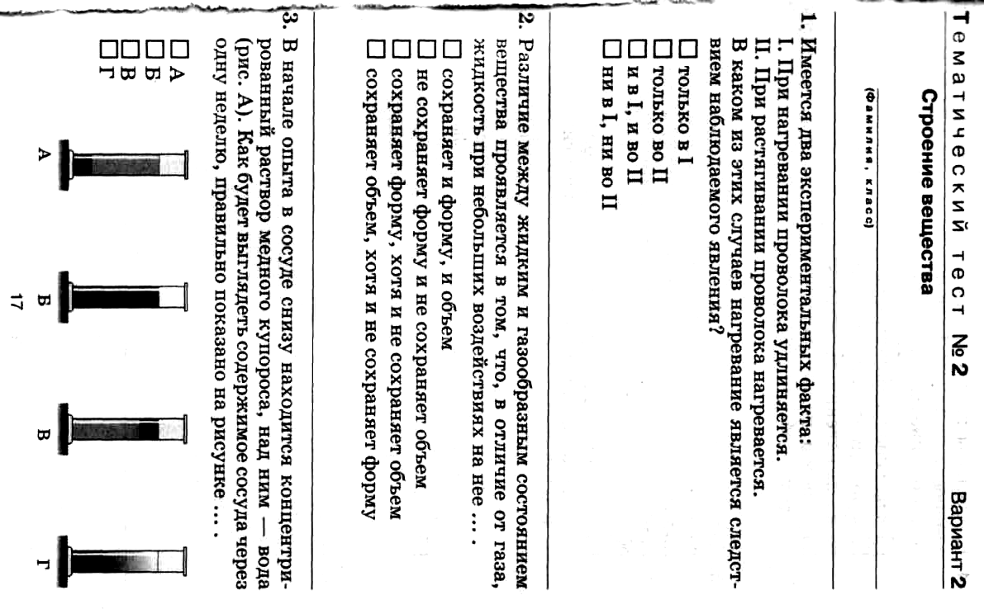
1 вариант.
1. Найдите диаметр данной проволоки. Запишите план ваших действий по нахождению диаметра проволоки и результаты выполнения каждого действия. Как называется подобный метод нахождения размеров малых тел?
2. В мензурке находится вода объемом 100 куб.см. Её переливают в стакан вместимостью 200 мл. Изменится ли объём воды?
2 вариант
1. Найдите толщину листа учебника. Запишите план ваших действий по нахождению толщины листа и результаты выполнения каждого действия. Как называется подобный метод нахождения размеров малых тел?
2. Изменится ли объем газа, если его перекачать из баллона вместимостью 20л в баллон вместимостью 40л?

Пока учащиеся выполняют 2 часть к.р., учитель проверяет тестовую часть, анализирует выполнение основной части (базовые знания), заполняет таблицу результатов выполнения теста и составляет задания на дом.
После окончания работы ученики сдают тетради, на экране демонстрируется таблица правильных ответов на тест, решения 2 части заданий, критерии оценивания.
. Таблица правильных ответов (для самоконтроля)
задание | 1 | 2 | 3 | 4 | 5 | 6
1 вариант | 1 | 4 | 2 | 3 | 3 | 4
2 вариант | 2 | 4 | 4 | 3 | 3 | 4

Таблица правильных ответов и решений 2 части урока.

ВАРИАНТ 1
1. | 1. Измерить длину всего ряда проволоки.  2. Подсчитаем число витков в этом ряду  3. Поделим длину ряда на число витков, узнаем диаметр проволоки.  Этот метод называется «методом рядов» и используется для определения размеров малых тел.
2. | Объём не изменится, т.к. жидкости практически не сжимаемы, потому что молекулы в жидкостях расположены на расстояниях, меньших размеров самих молекул. При незначительном сжатии сразу возрастают силы отталкивания.

ВАРИАНТ 2
1. | 1. Измерить толщину всех страниц.  2. Подсчитаем число страниц в ряду.  3. Поделим длину ряда на число страниц, узнаем толщину одной страницы.  Этот метод называется «методом рядов» и используется для определения размеров малых тел.
2. | Объём увеличится в 2 раза, т.к. газы занимают весь предоставленный им объем. Молекулы в газах расположены на большом расстоянии друг от друга и движутся беспорядочно. Между молекулами отсутствуют силы притяжения.

Анализ выполнения теста.
 |  | 1 | 2 | 3 | 4 | 5 | 6 | Всего баллов | оценка
1 | Букин А
2 | Букина К
3 | Герман
4 | Горемыкин
5 | Гальцов
6 | Гусев
7 | Гнырина
8 | Домников
9 | ЗахарченкоВ
10 | Захарченко Ю
11 | Казаченко
12 | Ким
13 | Ковалев
14 | Плотникова
15 | Пятицкая
16 | Серебрянов
17 | Скользнев
18 | Тамилова
19 | Тагинцева
20 | Цулимова Ж
21 | Цулимова С
22 | Холодова
23 | Черноусова
24 | Щербашина
 | Всего по заданию
 | % выполнения

Итоговая таблица выполнения теста (обязательная часть)
 | 1 | 2 | 3 | 4 | 5 | 6
Тема задания | сравнивать скорости движения молекул различных веществ в конкретных ситуациях | Распознавать состояние вещества по моделям его строения | распознавать диффузию в конкретных ситуациях | Распознавать состояния вещества в конкретных ситуациях | Распознавать ситуации, в которых молекулы притягиваются и отталкиваются | объяснять физические явления, основанные на взаимодействии молекул (слипание тел, упругость веществ), воспроизводить эти явления
Всего по заданию
% выполнения

По окончании урока собираются тетради. Подводится итог урока: выше представленная итоговая таблица в заполненном виде демонстрируется на экран, разбираются вопросы, которые вызвали наибольшее затруднение учащихся. Конкретизируется домашнее задание. Напоминаю о сданных на хранение тревогах и сомнениях: «Если кто хочет – забирает с собой, остальные я сожгу, что бы они больше вас не посещали».
Со звонком учитель встает у выхода из класса. Провожая учеников, учитель одних хвалит за успех, может даже небольшой, других подбадривает, но не оставляет без внимания ни одного.

